６年生のみなさんへ

休みが続きますね。できる範囲でかまいませんので、下の課題をしておきましょう。計画的にできるようになればいいですね。
時間はたっぷりあると思いますので、丁ねいな字で書きましょう。
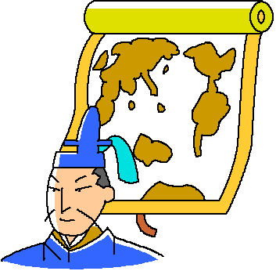
- 国語プリント １０枚 →必ず提出しましょう
- 社会プリント ２枚
- 理科プリント ２枚
- 外国語プリント ２枚
全て終わった人は、教科書を読んだりまとめたりして、予習をしておきましょう。

返却した課題の直しは、再度確認しましょう。
できた宿題は丸つけをしますので、回収ボックスに入れておいてください。未提出の課題についても、持ってくることができれば、５／７に学校に持ってきましょう。
今後も体調に気を付け、元気に過ごしてください。

６年担任 山本・高井・中村

